中国计量大学西校区F16食堂改造工程
更正文件（第一号）
项目编号：GXCZ-C-25360118
各供应商：
本采购更正文件（第一号）是对各供应商提出的疑问所作的答复及采购人对有关采购事宜的更正说明，请各供应商对照采购文件仔细阅读，凡本更正文件（第一号）与采购文件内容不一致之处，一律以本更正文件（第一号）为准。
一、更正内容
磋商文件中“第六章 项目需求和技术标准要求”的“二、项目要求”增加第14条，内容见下。
14、餐厅家具采购的样式和款式及参数等参照下表：
名称 | 图片 | 规格尺寸（mm） | 参数 | 单位 | 数量
四人桌 | 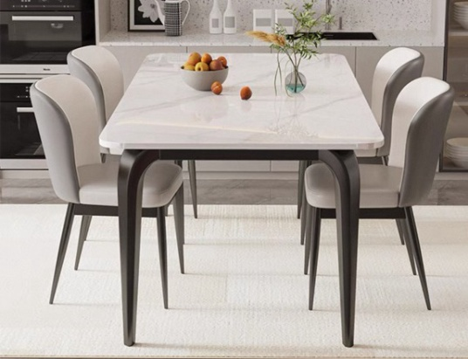 | 1300*700*760 | 岩板材质通体坯，密度≥2.6 g/cm³，莫氏硬度：6-7级（耐磨性强，品牌需有ISO 9001、SGS检测报告；（岩板厚度12-20mm超高强度，边缘不易崩瓷 ，金属脚（不锈钢/碳素钢）需电镀防锈，管径≥5cm，壁厚≥1.2mm） ，岩板餐桌带全托金属架，厚度：不低于13mm | 张 | 90
大厅圆桌 | 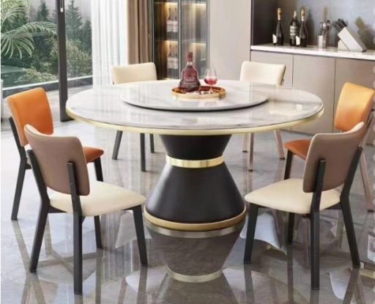 | 1600*760、1800*760 | 1.材料岩板圆桌，上面加岩板小桌面；品牌需有ISO 9001、SGS检测报告；（岩板厚度12-20mm超高强度，边缘不易崩瓷 ，金属包边，金属底座（不锈钢/碳素钢）需电镀防锈，管径≥5cm，壁厚≥1.2mm）  ，托板厚度：不低于13mm。 | 张 | 4
椅子 | 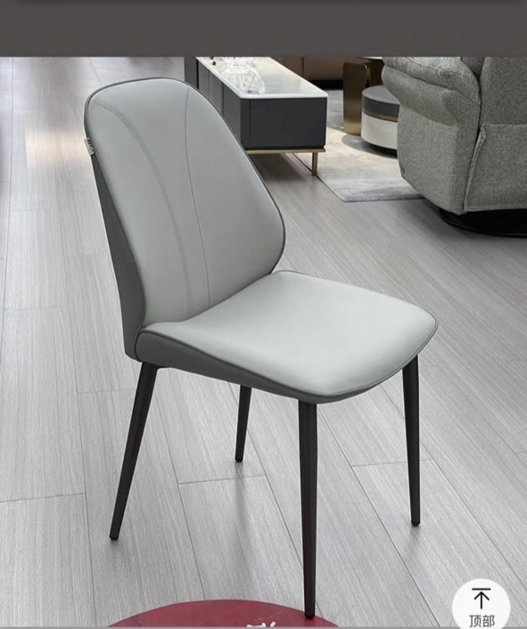 | 895*470*615 | 优质西皮、高密度海绵填充、A3级别碳素钢、舒适高回弹座包、碳素钢框架 | 件 | 360
四人卡座 | 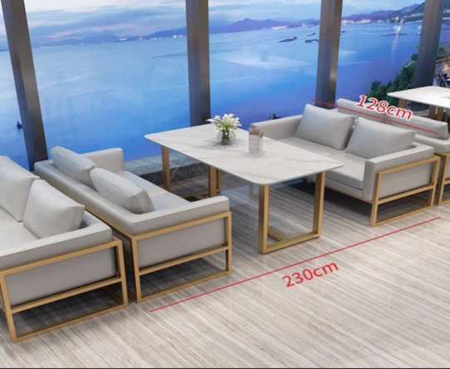 | 沙发：  1280*2300； 桌子：  1200*600*700。 | 进口西皮、铁艺框架、圆角设计、高密度海绵（带全托金属架的岩板餐桌1300*700*750，金属脚） | 套 | 58
餐厅隔段 | 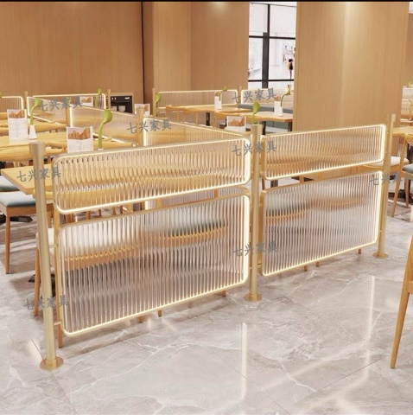 | 定制（尺寸以现场实际测量为准） | 优质加厚管材、高温电镀漆层、金属框架、高品质钢化长虹玻璃、防刮花 | 米 | 70
通道隔段 | 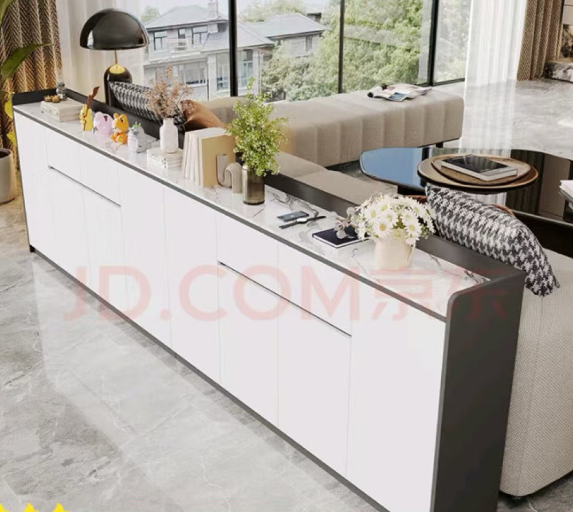 | 定制（尺寸以现场实际测量为准） | 加厚优质岩板桌面、高品质亮光岩板台面、E0级环保板材、实木生态板 | 米 | 32

采购人：中国计量大学
采购代理机构：国信招标集团股份有限公司
2025年07月04日
－

回 执

致：中国计量大学、国信招标集团股份有限公司
贵单位发出的“中国计量大学西校区F16食堂改造工程 ”补充更正文件（第一号）共 页，已收悉且无异议，特此确认。（扫描发送至邮箱1803322623@qq.com 钱工收）

投标单位（须填写并加盖公章）：

2025年 月 日

